Witajcie starszaki!
Mam nadzieję, że macie się dobrze

Na początek mam dla was zagadkę związaną z tematem naszych dzisiejszych zajęć:
Dwa ciepłe miesiące,
lubi je dzieci tysiące.
Wtedy dużo wypoczywają,
nad morze lub w góry wyjeżdżają. Co to takiego? (wakacje)
Jaka jest pora roku, kiedy są wakacje?
Ile trwają wakacje?
Jakie to miesiące? Trochę Wam podpowiem kolejną zagadką
Idą dwa miesiące,
słoneczne, gorące,
w pierwszym lipy kwitną,
w drugim sierpy zgrzytną.
Na pewno świetnie sobie poradziliście.
Teraz drogie starszaki posłuchajcie wiersza, który przeczytają wam rodzice.
„Dokąd oczy poniosą”
Wszędzie pójść można drogą szeroką tam,
dokąd oczy poniosą: piaszczystą plażą,
polem, czy łąką, cienistym pasem,
który biegnie pod lasem.
Tylko w górach nie wolno iść wysoko,
tam dokąd oczy poniosą,
ale dokładnie od znaku do znaku
śladem turystycznego szlaku.
Pytania do treści utworu:
O czym opowiada wiersz? Gdzie można się wybrać w czasie wakacji? Gdzie spędzaliście ostatnie wakacje? Jak w tym roku chcielibyście je spędzić?
Wskaż, które przedmioty kojarzą Ci się z wakacjami i nazwij je. Spróbujcie podzielić każdą nazwę na głoski i sylaby.
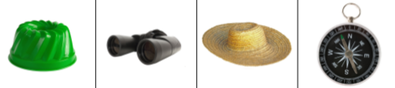
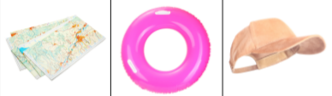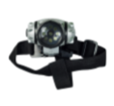
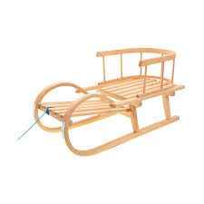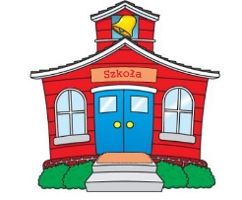

Zapraszam Cię teraz na wycieczkę po naszym kraju, który nazywa się ? P-O-L-S-K-A

W której części Polski znajdują się góry? ( u dołu mapy, czyli na południu)
Najwyższe pasmo gór w Polsce to – (Tatry)
W której części Polski znajduje się morze? (u góry mapy, czyli na północy)
Jak nazywa się polskie morze? (Morze Bałtyckie)
A czy potrafisz wskazać paluszkiem, w której części Polski mieszkasz?
Jak nazywa się miejscowość, w której mieszkasz?

Spośród fotografii wybierz najpierw te, które przedstawiają krajobraz nadmorski, a następnie te, które przedstawiają krajobraz górski.

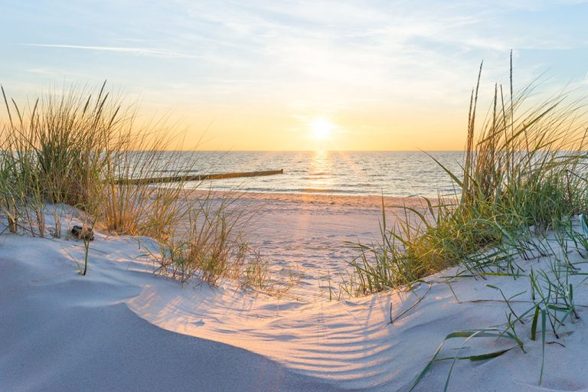 | 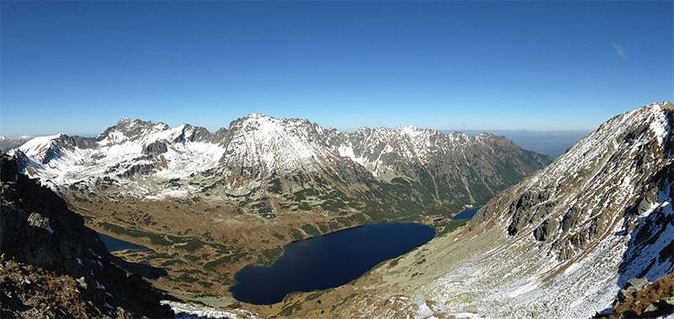 | 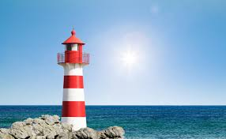
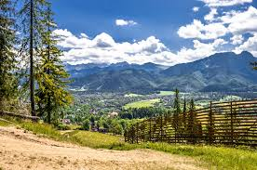 | 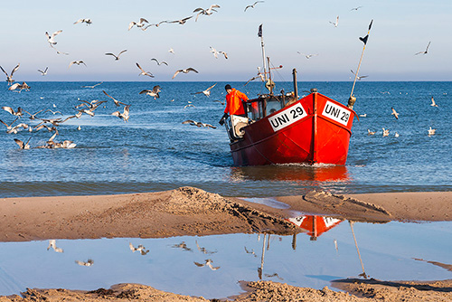 | 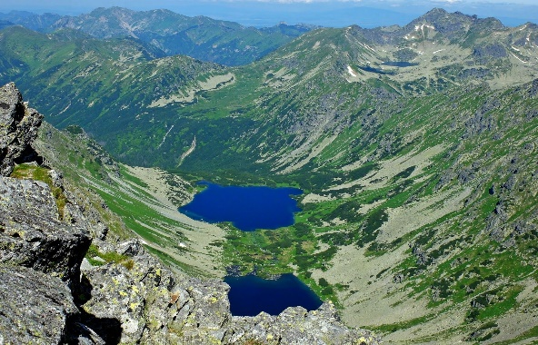

Wykonajcie w Kartach Pracy zadanie na str. 59

Podczas pracy zapraszam was do posłuchania piosenki.
Piosenka „Lato, lato” https://www.youtube.com/watch?v=1d3QuI2FcEc
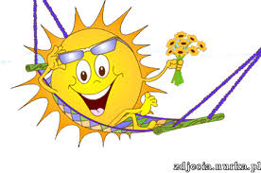

Ściskam Was mocno

